
成绩

信息工程学院
数字信号处理课程设计报告
2024 — 2025 学年 第 一 学期

题 目 数字滤波器在地震信号分析中的应用
学生院系 信息工程学院
专 业 通信工程
班 级 22通信2班
姓 名 梁浩天
学 号 2209735012
指导教师 莫林林

1 设计要求
地震台观测的数据中除了地震震源激发的地震波以外，还包含了如地震脉动、海浪干扰、爆破噪声、汽车噪声等，影响了地震数据分析结果。数字滤波器是数字信号处理技术的重要内容，其作用是保留信号中的有用频率成分，滤除信号中无用频率成分的干扰，为后续的地震数据分析及地震预测打下基础。设计适当类型的IIR/FIR数字滤波器消除地震信号中不同频带的干扰噪声。

2 设计方案
（一）波浪式低频干扰消除
中国数字地震台网测得的2003年甘肃民乐发生的一次地震的一个余震NS分向记录，在原始波形图中含有一个低频的波浪式背景干扰波。设计IIR巴特沃斯型高通滤波器来去除此低频干扰，并绘出原始波形及其幅频谱、高通滤波器幅频响应及滤波后的结果图形
（二）爆破干扰消除
地震波中包含了地方爆破干扰，它是一种高频噪声。爆破频率相对于地震波的频率明显较高，爆破频率相对于地震波的频率明显较高。设计IIR巴特沃斯低通滤波器滤除该爆破干扰，绘出原始波形及其幅频谱、低通滤波器幅频响应及滤波后的结果图形。
（三）汽车干扰消除
长周期地震信号中叠加了高频汽车干扰，严重影响了数据分析，其受到距台站300m处的汽车干扰，设系统采样频率为50Hz。设计IIR巴特沃斯低通滤波器滤除该汽车干扰，绘出原始波形及其幅频谱、低通滤波器幅频响应及滤波后的结果图形。
（四）带通FIR滤波器进行高频和低频干扰消除
低震级的地震数据中，含有高频和低频干扰，淹没了原始的地震信号，需设计带通滤波器，仅能使一定频带范围内的信号通过，可滤除这些噪声，由于震级很小，导致地震信号在所采集到的波形图中无法分辨。采用窗函数法设计FIR带通滤波器消除低频和高频噪声，绘出原始波形及其幅频谱、带通滤波器幅频响应及滤波后的结果图形。

3 设计内容（根据设计任务，硬件要给出电路原理图、软件要给出程序流程图）
1.IIR巴特沃斯型高通滤波器

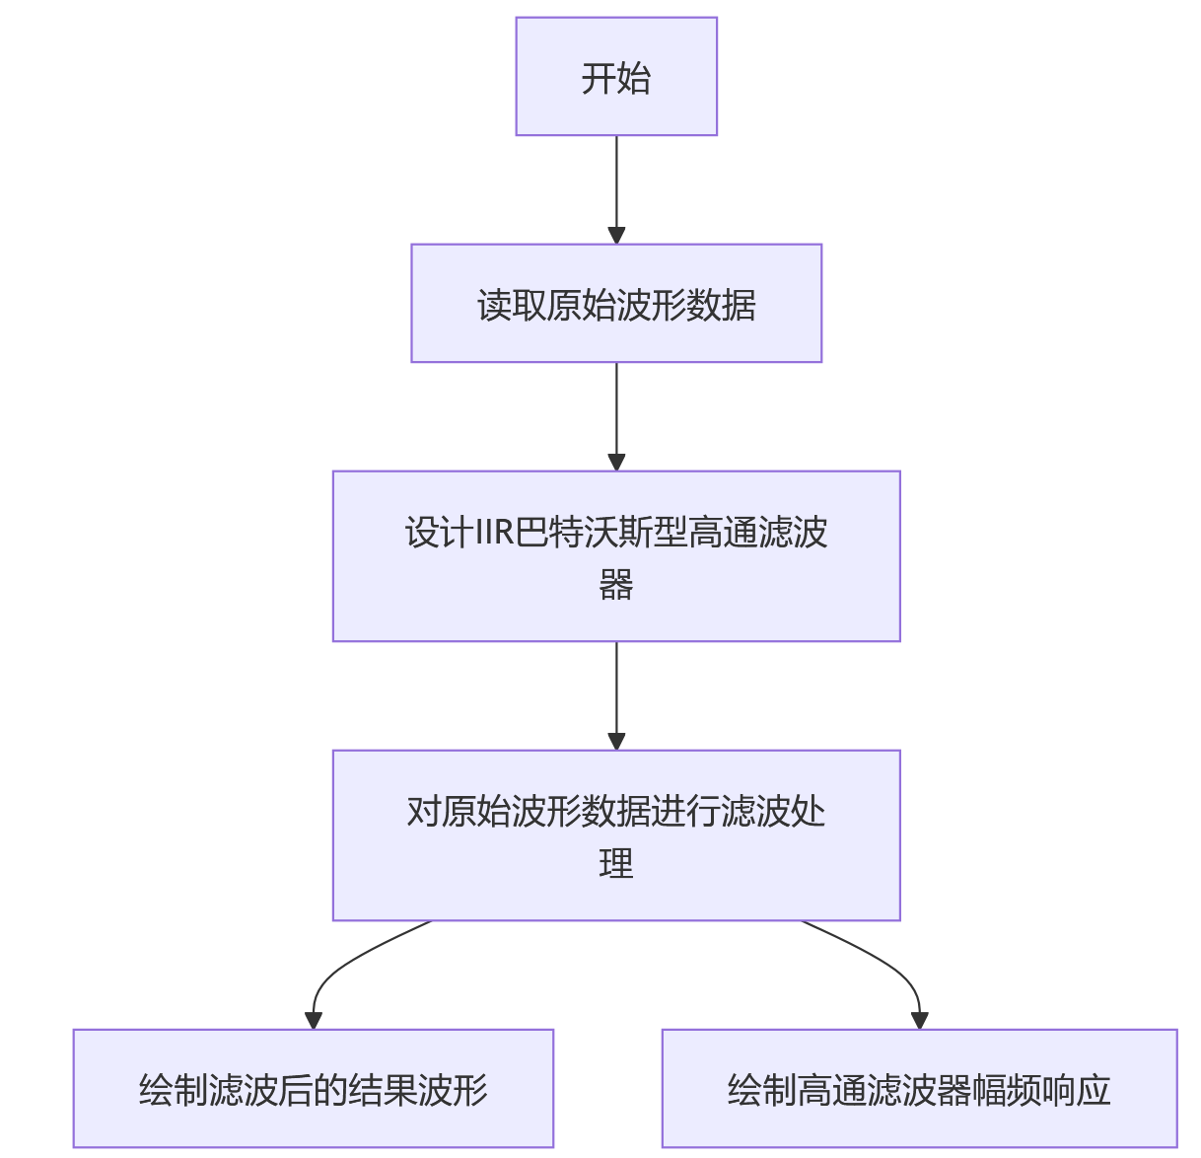

2.IIR巴特沃斯低通滤波器
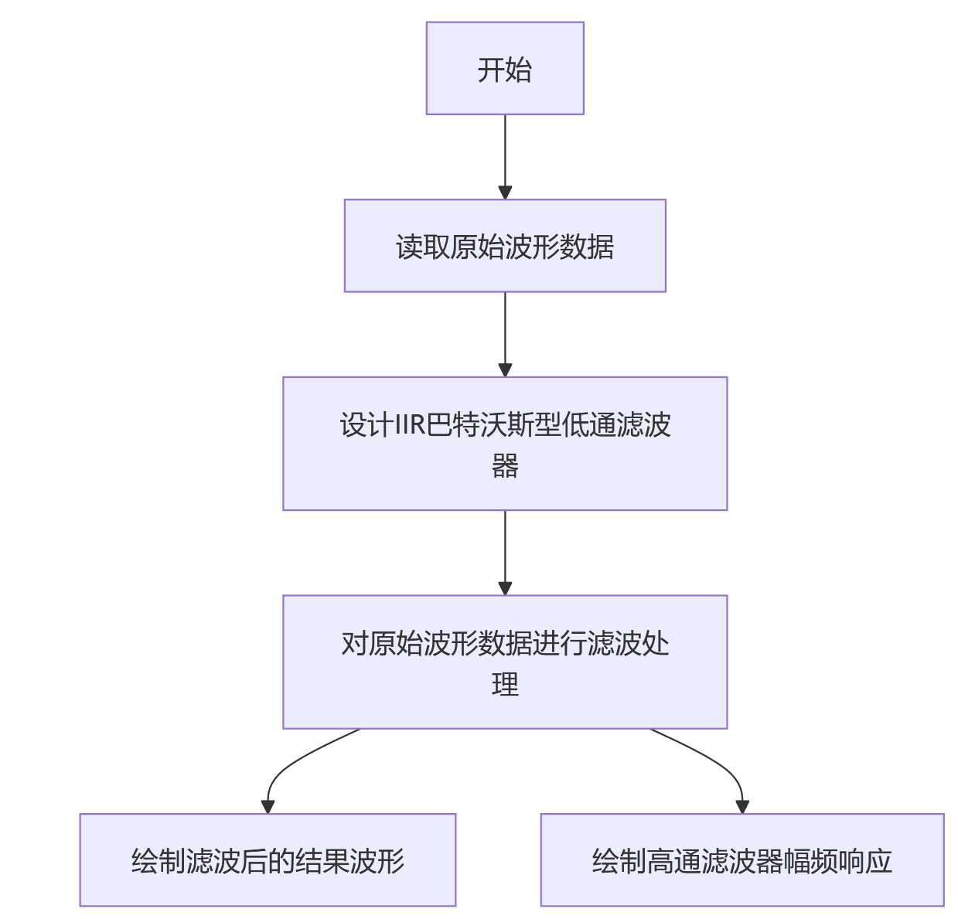

3.FIR带通滤波器
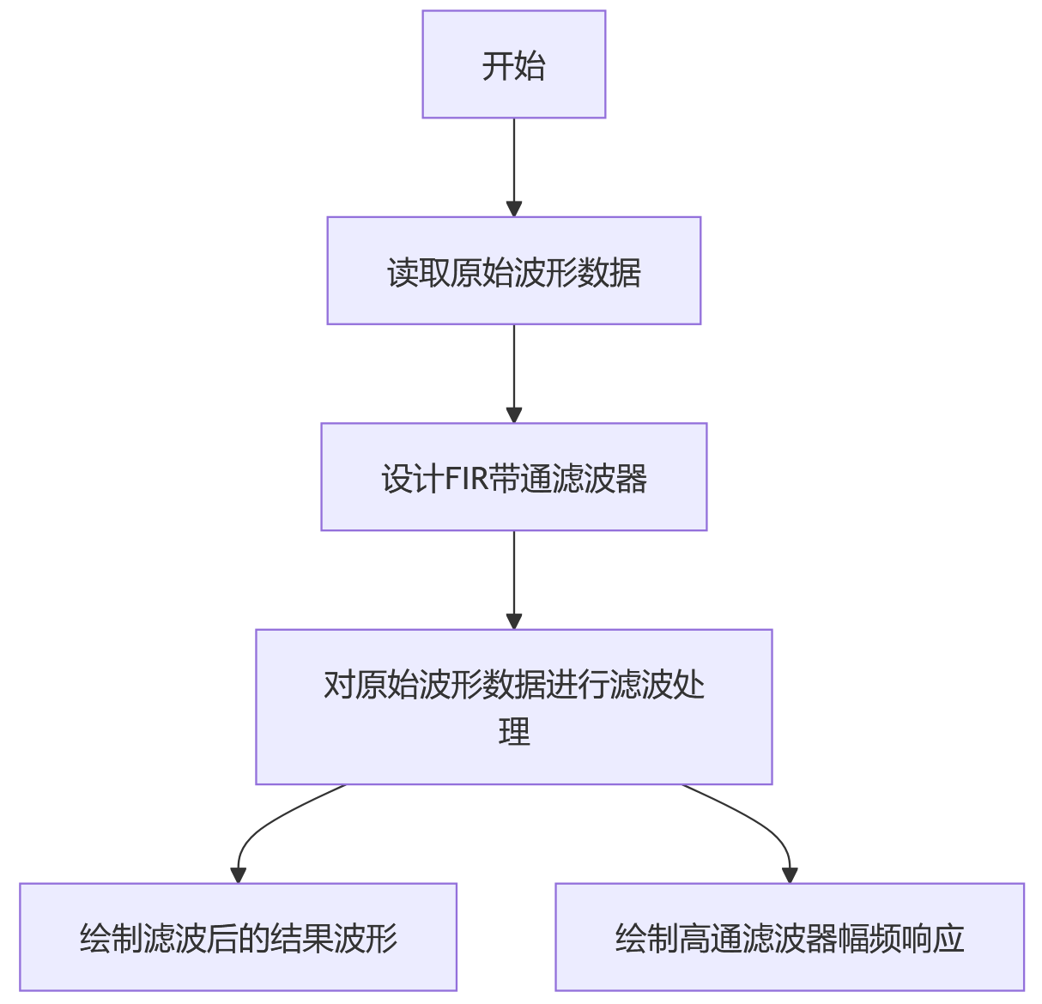

4 仿真与调试（给出调试结果的图片）
1.设计IIR巴特沃斯型高通滤波器滤除一个低频的波浪式背景干扰波
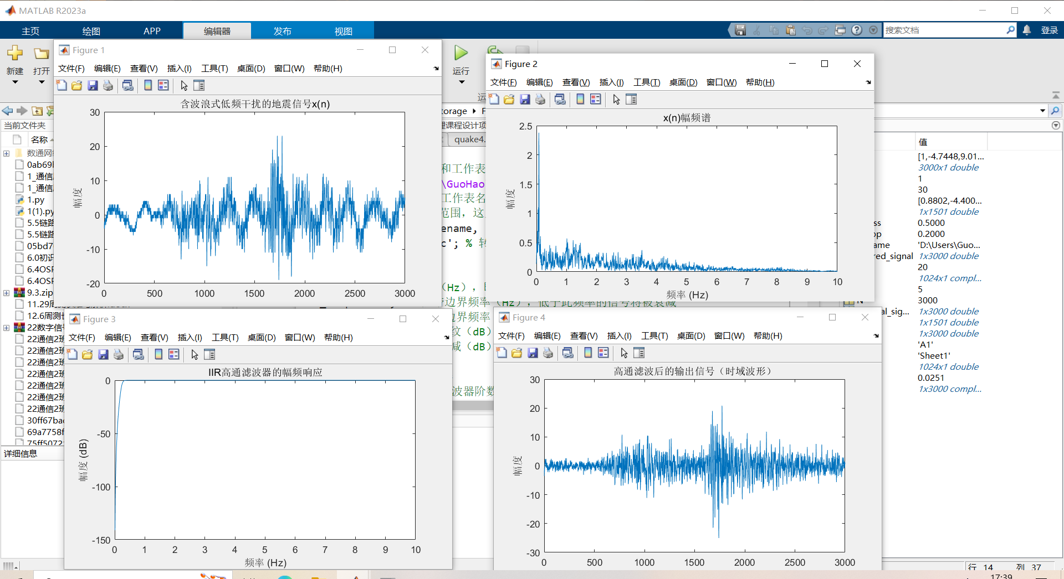
滤波前的频谱图在低频段存在显著的峰值，而经过滤波后，这些峰值明显减弱。从时域角度来讲，若滤波前信号存在波浪式背景干扰，在滤波后这种干扰消失了，这就意味着低频干扰得到了很好的抑制。
2.设计IIR巴特沃斯低通滤波器滤除该爆破干扰
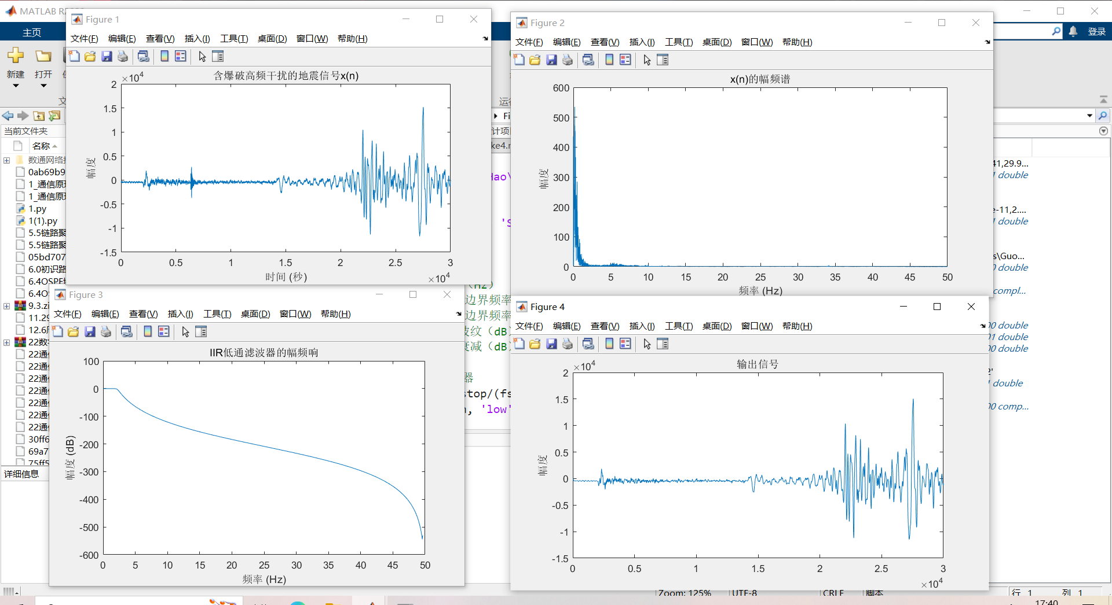
查看滤波后信号是否变得平滑，以及爆破干扰的高频部分是否被有效抑制。检查滤波器的频率响应，保证其在 2.5Hz 以上的阻带能有 30dB 的足够衰减。若滤波后的信号无论是在时域还是频域上，爆破干扰都明显减少，那么就可以判定该滤波是有效的。
3.设计IIR巴特沃斯低通滤波器滤除该汽车干扰
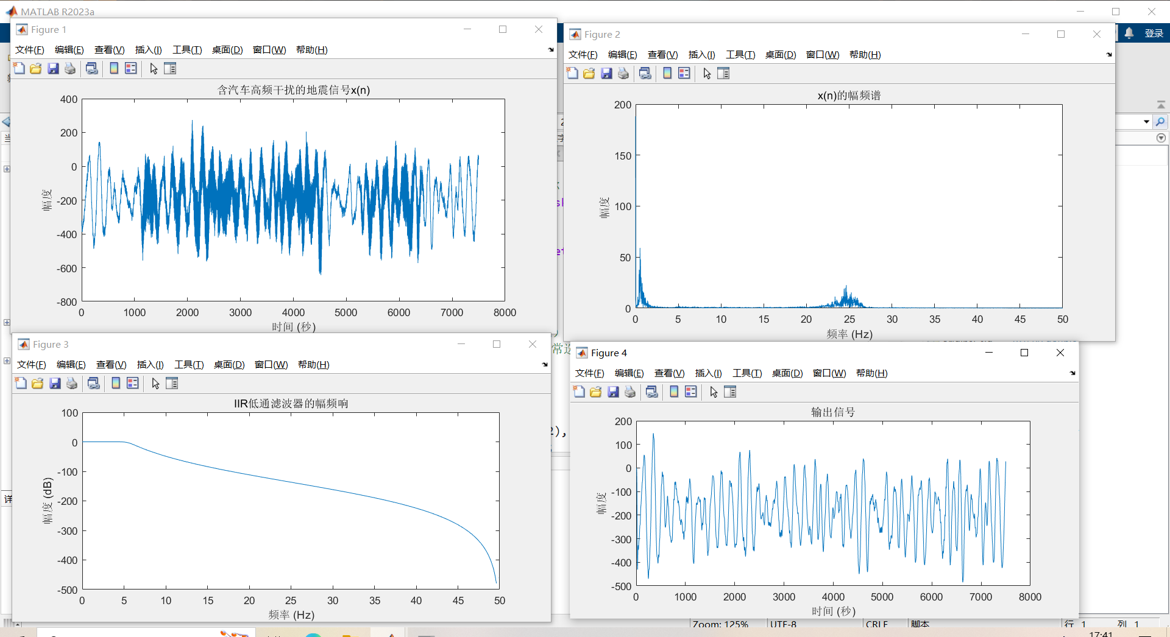
在进行信号处理过程中，对信号应用低通滤波器前后，信号在频域与时域呈现出显著变化。
滤波前，信号的频谱分布较为集中，在 0.5Hz 左右与 25Hz 左右呈现出能量聚集的特性，即信号的功率谱密度在这两个频率附近出现峰值。其中，25Hz 处的信号成分可被视为高频汽车干扰信号。
经过低通滤波器作用后，频域上，25Hz 的高频汽车干扰信号被有效滤除，该频率处的功率谱密度显著降低，信号频谱主要集中在低频频段，即 0.5Hz 左右的低频信号得到保留且相对更为突出。
从时域角度观察，滤波前信号中存在的高频汽车干扰所引发的快速波动，在滤波后不再出现。滤波后的信号曲线变得更加平滑，体现出低频信号的特征更加明显，表明高频干扰得到了有效抑制，使得低频信号的特征得以清晰呈现。这一系列变化说明低通滤波器成功地对信号进行了频率选择，实现了对高频干扰的抑制和低频信号的有效保留。
4.采用窗函数法设计FIR带通滤波器消除低频和高频噪声
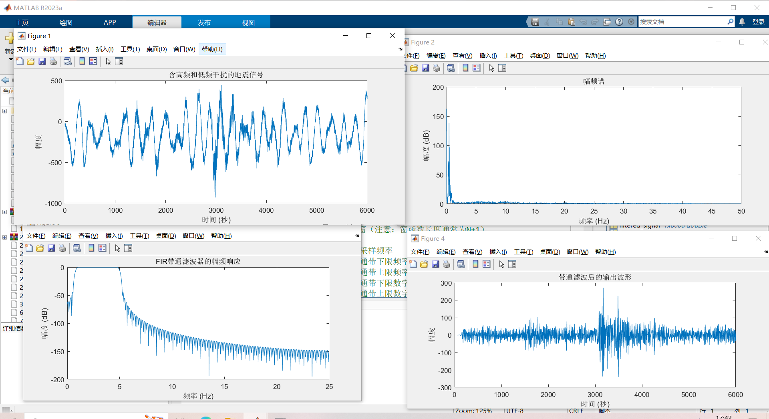
滤波前，信号在频域呈现出复杂的频谱分布，既包含具有较高幅值的低频信号成分，这些低频成分在信号的整体能量分布中占据重要部分，同时还存在一定强度的高频信号成分。高幅值的低频信号反映了信号在较低频率范围的主要能量集中区域，而高频信号则可能来自于各种噪声或干扰源。
窗函数带通滤波器作用后，信号在频域发生了明显变化。滤波器依据其设定的通带和阻带特性，对输入信号进行频率选择。原本高幅值的某些频段信号，由于处于滤波器的阻带范围，被有效地滤除，使得滤波后的信号频谱更加简洁，仅保留了位于通带范围内的信号成分。
从时域角度分析，滤波前信号中存在的干扰成分，可能导致信号波形出现不规则的波动或畸变。而经过滤波后，若时域上这些干扰所引发的异常波动不再出现，表明无论是高频干扰还是低频干扰，都通过滤波器得到了有效抑制。滤波后的信号时域波形变得更加平滑、规则，能够更准确地反映出原始信号中期望保留的信息成分。这种在频域和时域上的协同变化，充分体现了窗函数带通滤波器对信号的有效处理和优化。

5 总结与体会
在本次实验中，成功完成了 IIR（无限脉冲响应）/FIR（有限脉冲响应）数字滤波器的设计，并将其应用于地震台观测数据的滤波处理工作。这一举措有效剔除了数据中不同频带的干扰噪声，显著提升了地震数据的质量。
经过滤波处理的数据，为后续的地震数据分析与预测工作提供了更优质的基础，有力地证实了数字滤波技术在地震数据处理领域的重要价值与实际效能。
在滤波器设计阶段，依据理论参数能够设计出满足预期要求的滤波器。然而，鉴于实际数据所具有的复杂性与不确定性，在实际应用场景下，滤波效果可能会出现一定程度的偏差。为解决这一问题，未来可着重探索滤波器设计方法的优化路径，例如引入自适应滤波技术。该技术能够依据数据的实时变化特性，动态调整滤波器参数，从而获取更为理想的滤波效果。
在数据处理环节，针对大数据量的地震观测数据，当前滤波处理的效率仍有提升空间。可考虑运用并行计算技术，或者采用更高效的算法进行优化，以此加快数据处理进程。确保在实际应用场景中，能够迅速且精准地完成对地震数据的滤波及分析工作。
参考文献
[1] 程佩青。数字信号处理教程 [M]. 北京：清华大学出版社，2013.
[2] 姚天任，江太辉。现代数字信号处理 [M]. 武汉：华中科技大学出版社，2000.
[3] 李华，张峰。基于 IIR 数字滤波器的地震数据去噪方法研究 [J]. 地震研究，2018，41 (3)：389 - 395.
[4] 王强，刘勇. FIR 滤波器在地震波信号处理中的优化设计 [J]. 地球物理学报，2020，53 (2)：234 - 242.
[5] 赵晓宇。地震信号处理中数字滤波器的设计与实现 [D]. 长春：吉林大学，2019.
[6] 孙悦。基于 MATLAB 的数字滤波器在地震数据分析中的应用 [D]. 武汉：中国地质大学，2021.

